Муниципальное бюджетное дошкольное образовательное учреждение «Детский сад № 433»

ПАСПОРТ
ГРУППЫ№ 6

г. Нижний Новгород

Содержание паспорта

Содержание
- Общая характеристика
- ППРС по образовательным областям:
- социально-коммуникативная,
- познавательная,
- речевая,
- художественно-эстетическая,
- физическая.
3. Перечень методической литературы
4. План развития

- Общая характеристика
Группа находится на втором этаже и состоит из:
- Игровая комната
- Раздевалка
- Мойка
- Умывальная комната
- Туалетная комната

Оборудование:
Мебель, технические средства
Название помещения | Наименование технических средств | Количество
Раздевалка | Шкаф детский секционный (7*4), (1*3)  Лавочка детская деревянная  Диван угловой  Настольный информационный стенд  Карниз для занавески  Занавеска тюлевая | 30  4  1  1  1  1
Игровая комната | Стенка «Музей, краеведение, д/и» (3 секции)  Книжный шкаф  Уголок мебельный «Природа» (2 секции)  Секция «Математика»  Уголок мебельный «Творчество»  Стол для рисования  Секция «Театр»  Шкаф с зеркалом  Шкаф «Лесенка»  Уголок мебельный «Физкультурный»  Шкаф игровой  Столики детские обеденные  Стульчики детские  Столик прямоугольный  Мольберт  Карниз для занавесок  Занавеска большая  Занавеска маленькая | 1  1  1  1  1  1  1  1  1  1  2  6  30  1  1  2  1  1
Умывальная комната | Секция под полотенца  Вешалка настенная  Зеркало настенное  Ногомойка  Раковина малая | 3  1  1  1  4
Туалетная комната | Шкаф хозяйственный  Унитаз большой | 1  3

Осветительное оборудование и оборудование по технике безопасности

Наименование помещения | Наименование оборудования | Количество
Раздевалка | Плафон круглый на лампу  Выключатель  Розетка  Кнопка противопожарная  Датчик противопожарный  Экран защитный на радиатор | 2  1  1  1  2  1
Мойка | Лампа осветительная незащищенная | 1
Умывальная комната | Плафон стеклянный | 1
Туалетная комната | Плафон стеклянный | 1
Игровая комната | Светильник потолочный  Датчик противопожарный  Лампа бактерицидная  Розетка  Выключатель  Экран защитный на радиатор | 12  2  1  2  3  3

Документация воспитателя
Табель посещаемости
Сведения о родителях
Рабочая программа
Мониторинг освоения образовательных областей
Программа взаимодействия с семьями воспитанников
Программа личностного саморазвития
план по саморазвитию
Календарно-тематический план работы
Протоколы родительских собраний
Журнал кварцевания
Должностная инструкция

Предметно-пространственнаяразвивающаясреда

Нормативно-правовая и методическая база построения развивающейпредметно-пространственнойсредыгруппы
ФедеральныйзаконРоссийскойФедерацииот29декабря2012г.
№273-ФЗ“ОбобразованиивРоссийскойФедерации”;
Федеральныйгосударственныйобразовательныйстандартдошкольногообразования(ПриказМинистерстваобразованияинаукиРоссийскойФедерацииот 17октября 2013 г.№1155);
ПисьмоМинобрнаукиРоссии“КомментарииФГОСдошкольногообразования”№08-249от 28.02.2014г.;
СанПиН2.4.1.3049-13“Санитарно-эпидемиологические требованиякустройству,содержаниюиорганизациирежимаработыдошкольныхобразовательныхорганизаций”;
КонституцияРоссийскойФедерацииот25декабря1993г.,сизменениямиот 30 декабря2008 г.;
Конвенцияоправахребенка;
В.А.Петровский,Л.П.Стрелкова“Концепцияпостроенияразвивающей среды для организации жизни детей и взрослых в детскомсаду”;
Основная общеобразовательная программа дошкольного
образования“Отрождениядошколы”подредакциейН.Е.Вераксы,Т.С.Комаровой,М.А.Васильевой;
ПисьмоМинистерстваобразованияинаукиРоссийскойФедерации
от28февраля2014г.№08-249(КомментарииФГОСдошкольногообразования);
Письмо МинобрнаукиРФ и Департамента государственной
политикивсфереобщегообразованияот13января2014г.№08-10;
КомментариикФГОСдошкольногообразованияМинистерстваобразования и науки Российской Федерации № 08-249 от 28 февраля 2014г;
Приказ Министерства образования и науки Российской Федерацииот20июля2011г.№2151г.Москва“Обутверждениифедеральныхгосударственныхтребованийкусловиямреализацииосновнойобщеобразовательнойпрограммыдошкольногообразования”;
Методическиерекомендациипопредметно-развивающейсреде(ФИРО).

Принципы построения развивающей предметно-пространственнойсредыгруппы.
Принципы конструирования предметно-пространственной среды вобразовательныхучрежденияхоснованынапсихолого-педагогическойконцепциисовременного дошкольного образования, которая сводится ксозданию социальной ситуации развития ребенка. В соответствии с ФГОСДОиобщеобразовательнойпрограммойДОО,развивающаяпредметно-развивающаясредасоздаетсяпедагогамидляразвитияиндивидуальностикаждогоребенкавсоответствиисучетомеговозможностей,уровня активностииинтересов.
ДлявыполненияэтойзадачиРППСдолжнабыть:
Содержательно-насыщенной- включать средства обучения (в томчислетехнические),материалы(втомчислерасходные),инвентарь,игровое, спортивное и оздоровительное оборудование, которые позволяютобеспечить игровую, познавательную, исследовательскую и творческуюактивностьвсехкатегорийдетей,экспериментированиесматериалами,доступнымидетям;двигательнуюактивность,втомчислеразвитиекрупной и мелкой моторики, участие в подвижных играх и соревнованиях,эмоциональное благополучие детей во взаимодействии спредметно-пространственным окружением; возможность самовыражениядетей.
Трансформируемой - обеспечить возможность изменений РППС взависимостиот образовательной ситуации, в том числе от меняющихсяинтересовивозможностейдетей;
Полифункциональной - обеспечивать возможность разнообразногоиспользованиясоставляющихРППС(напримердетскоймебели,матов,
мягкихмодулей,ширм,втомчислеприродныхматериалов), в разныхвидахдетскойактивности;
Доступной-обеспечитьсвободный доступ воспитанников (в томчиследетейсограниченнымивозможностямиздоровья)киграм,игрушкам,материалам,пособиям,обеспечивающимвсеосновные видыдетскойактивности;
Безопасной-всеэлементыРППСдолжнысоответствоватьтребованиямпообеспечениюнадежностиибезопасностьихиспользования,такимикаксанитарно-эпидемиологическиеправилаинормативы,иправила пожарнойбезопасности.

Направленияобразовательныхобластейсучетомвзаимодополнения

Социально-коммуникативноеразвитие | Познавательноеразвитие | Речевоеразвитие | Художественно-эстетическоеразвитие | Физическоеразвитие
Основныенаправленияобразовательнойобласти
Развитиеигровойдеятельности сцельюосвоенияразличных  социальныхролей | Знакомствосмиром природыи  формированиеэкологическогосознания | Развитиесловаря | Формированиеи развитиеэстетическоговосприятиямира | Приобретениедошкольниками опыта  двигательнойактивности
 |  | Воспитание  любви и  интересакхудожественному слову | Формированиеи развитиеэстетическоговосприятия  социальногомира | Приобретениедошкольниками опыта  двигательнойактивности
Формированиеосновбезопасногоповедения вбыту,социуме,природе | Знакомство ссоциальныммиром | Воспитаниезвуковойкультуры | Становлениецеленаправленности и  саморегуляциидвигательнойсферы | Формированиеграмматического строя речи
 |  | Формированиеиразвитиехудожественного  восприятияпроизведенийискусства |  | Формированиеграмматического строя речи

Развитиетрудовой  деятельности | Формированиеэлементарныхматематическихпредставлений | Развитие  связнойречи | Художественная и  изобразительнаядеятельность | Становлениеценностиздоровогообразажизни
Патриотическоевоспитание | Формированиеэлементарныхматематическихпредставлений | Формирование  элементарногоосознанияявлений  языка и речи | Художественная и  изобразительнаядеятельность | Становлениеценностиздоровогообразажизни

Предметно-пространственнаясредаорганизованасучетомтребованийФГОСДОпообразовательнымобластям:1)социально-коммуникативная,2)познавательная,3)речевая,4)
художественно-эстетическая,5)физическая

Социально-коммуникативное развитие
Название центра | Наименование, размер оснащения | Количество
Центр краеведения  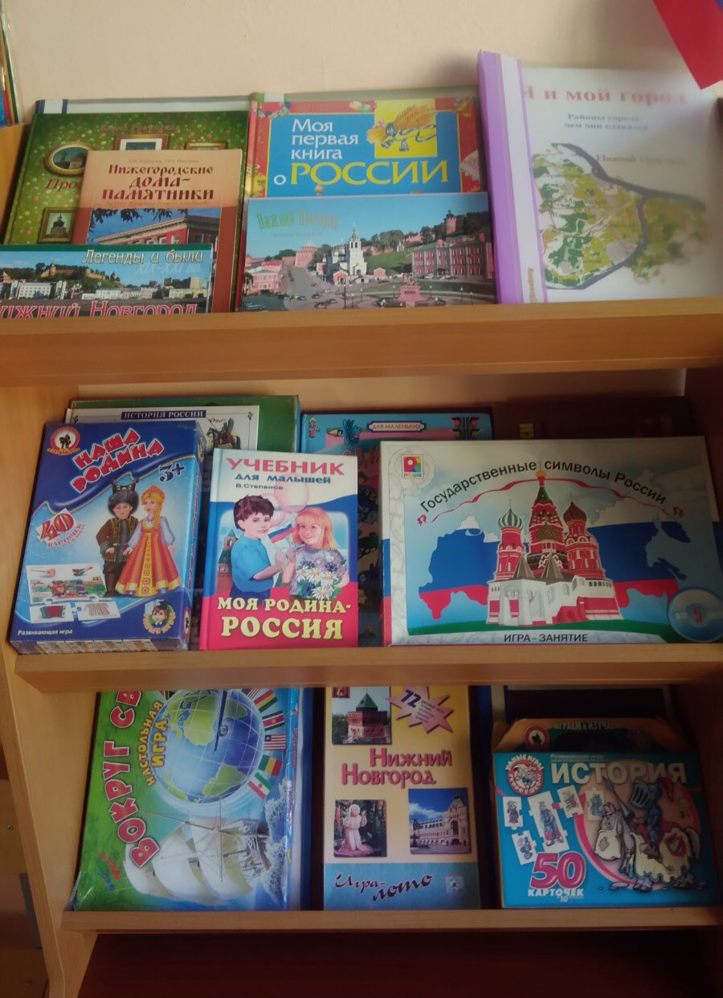 | 1. Альбомы: «Наш город», «русская народная одежда», «Нижний – город будущего»  2. Художественная литература: книги, стихи, традиции  3. Мифы, легенды, предания  4. Куклы в национальных костюмах  5. Рисунки детей | 1  1  1  1  5
Центр сюжетно-ролевой игры  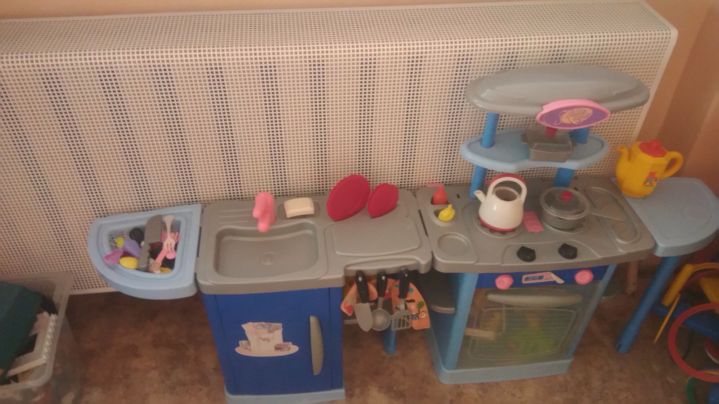 | 1. Кукольная мебель: стол, стулья  2. Набор для кухни: плитка, мойка, стиральная машина  3. Игрушечная посуда: набор чайной посуды (средний и мелкий), набор кухонной посуды (средний), набор столовый посуды (средний)  4. Куклы в одежде девочек (средние)  5. Коляска для кукол  6. Комплекты одежды и постельных принадлежностей для кукол  7. Атрибуты для ряженья (шляпы, очки, бусы, шарфы, сарафаны, юбки и т.п.)  8. Предметы – заместители  9. Атрибуты для игр «Дочки-матери», «Детский сад», «Магазин», «Больница», «Аптека», «Парикмахерская», «Повара», «Моряки», «Летчики», «Строители»,  «Зоопарк» и др. Игры с общественным сюжетом: «Библиотека», «Школа», «Вокзал»  10. Домик для Барби | 1  1  1  2  1  1  1  1  1  1
Центр трудовой деятельности | 1. Инвентарь для дежурства по столовой: фартуки, совки, щётки  2. Инвентарь для ухода за комнатными растениями: тряпочки, палочки для рыхления, лейки, салфетки для протирания пыли, пульверизаторы, клеенки большие и маленькие  3. Инвентарь для мытья игрушек и стирки кукольной одежды: тазики. Бельевая веревка, прищепки, мыло, фартуки клеенчатые | 3  4  5
Центр ПДД | 1. Макет перекрестка и улицы  2. Дорожные знаки  3. Демонстрационные картинки  4. Различные виды транспорта  5. Настольные и дидактические игры поПДД  6.Многоэтажный гараж  7.Машины из материала, макет светофора, рули, нагрудные знаки и эмблемами машин и дорожными  знаками | 1  1 набор  1 набор  10  2  2

Познавательное развитие
Название центра | Наименование, размер оснащения | Количество
Центр ФЭМП | 1. Математические пеналы (цифры, геометрические формы, счетные  палочки)  2. «Мои первые цифры»  3. «Посчитайка»  4. «Раз, два... сосчитай»  5. Развивающая игра «Сложи узор»  6. «Размышляйка»  7. Развивающая игра  «Геометрическая мозаика»  8. «Домино»  9. Лото «Предметы»  10. Комплекты цифр для магнитной  доски  11. Занимательный и познавательный математический  материал: рамки-вкладыши, логикоматематические игры: блоки Дьениша, палочки Кьюзенера  12. Счетные палочки  13. Игры-головоломки  14. Разрезные картинки | 13  1  1  1  1  1  1  1  1  1  5  2  10
Цент экологии  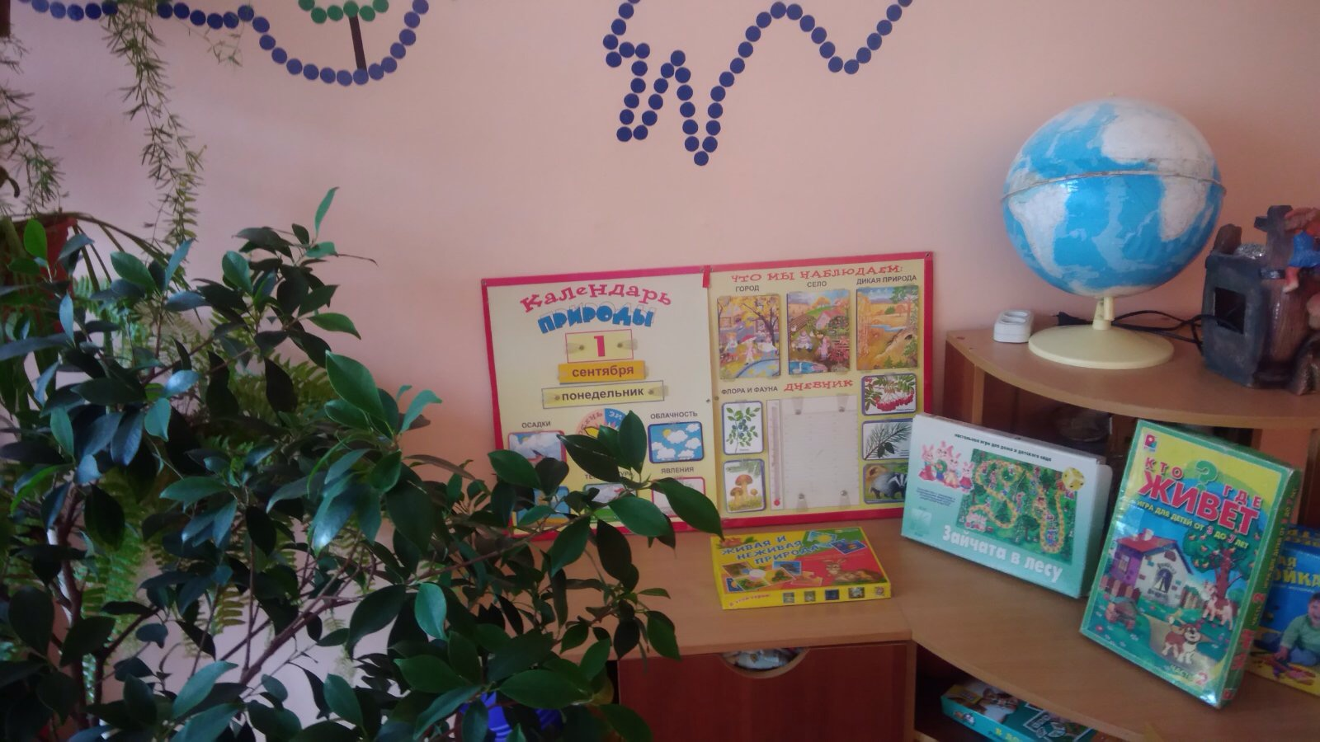 | 1. Комнатные растения  2. Природный материал  3. Календарь природы  4. Инвентарь для ухода за комнатнымирастениями  5. Вазы для цветов  6. Дневник наблюдений за растениями  7. Дидактические игры по экологии  8. Наборы картин: «В мире растений»,«Живая природа»  9. Предметные картинки-овощи, фрукты, ягоды, птицы, рыбы, насекомые, животные, деревья, грибы,  цветы  10. Лото «Веселые зверята», «Дары лета», «Угадай животных», «Узнаем  живой мир», «Парочки»  11. Наборы овощей и фруктов  12. Наборы диких и домашних животных, насекомых и пресмыкающихся | 12  1  1  1  3  1  5  1  5  4  2  2
Мини-музей «Природа  Нижегородского края»  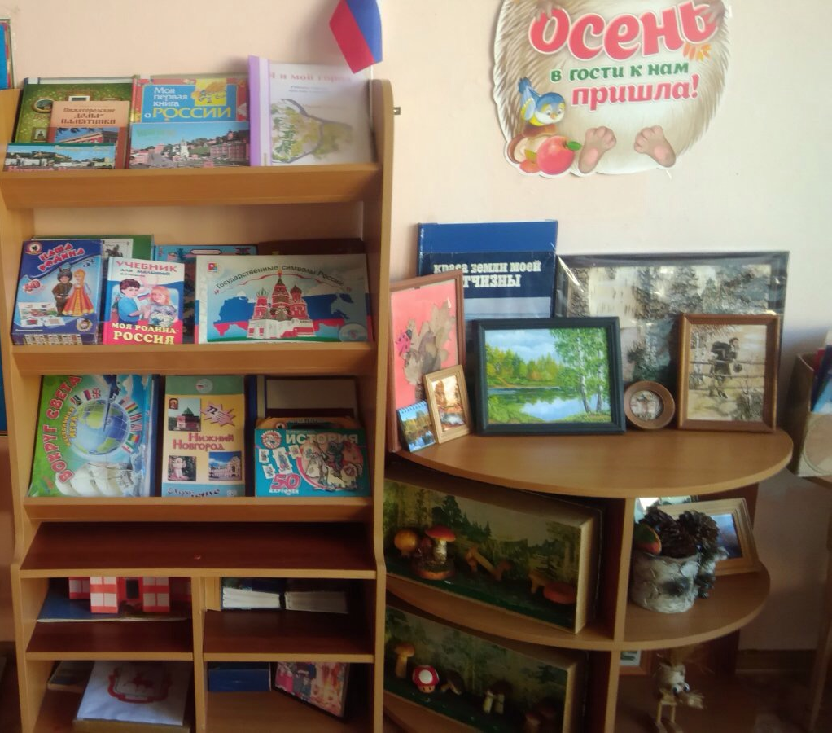 | 1. Поделки детей  - Макеты леса (осенью, зимой)  - Картины  4. Звери наших лесов  5. Муляжи грибов, овощей, фруктов | 2  1  7  1  2
Центр дидактических игр  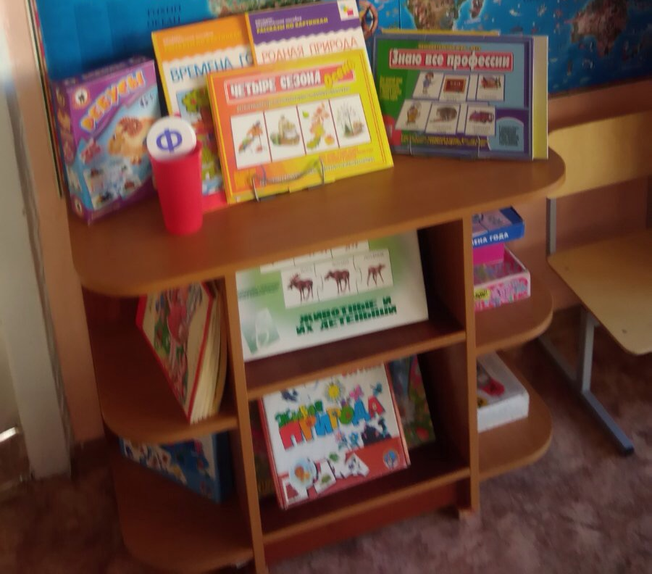 | 1.«Классификация растений (овощей)  осенью»  2. Упражнение на развитие логики  3. Слова, близкие по смыслу  4. «Любопытный»  5. «Слова - предметы, близкие по  смыслу»  6. «Скажи наоборот»  7. Лексическая игра «Назови животное(зверя, птицу), о котором идёт речь, иизобрази их»  8. «Сначала - потом»  9. «Крылатое выражение» - почему такговорят?  10. «Как назвать иначе».  11. «Закончи предложение»  12. «Для чего и для кого»  13. «Назови ласково» | 1  1  1  1  1  1  1  1  1  1  1  1  1

Речевое развитие
Название центра | Наименование, размер оснащения | Количество
Центр развития речи | 1. «Цепочки» - логика  2. «Вещи, которые нас окружают»  3. «Подбери картинку» - классификация  4. «Найди друзей» - изучаем эмоции, расширяем словарный запас  5. «Семья» - для составления рассказа о членах семьи, о том, как помогают старшим, как зовут родственников, кто, кому и кем приходится  6. Схемы пересказа сказок, составление описательных рассказов  7. Картины для составления описательных рассказов  8. «Чем можем - поможем»  9. «Противоположности»  10. «Ассоциации»  11. «Профессии»  12. «Мои любимые сказки» | 1  1  1  1  1  3  1  1  1  1  1  1
Цент художественной  Литературы  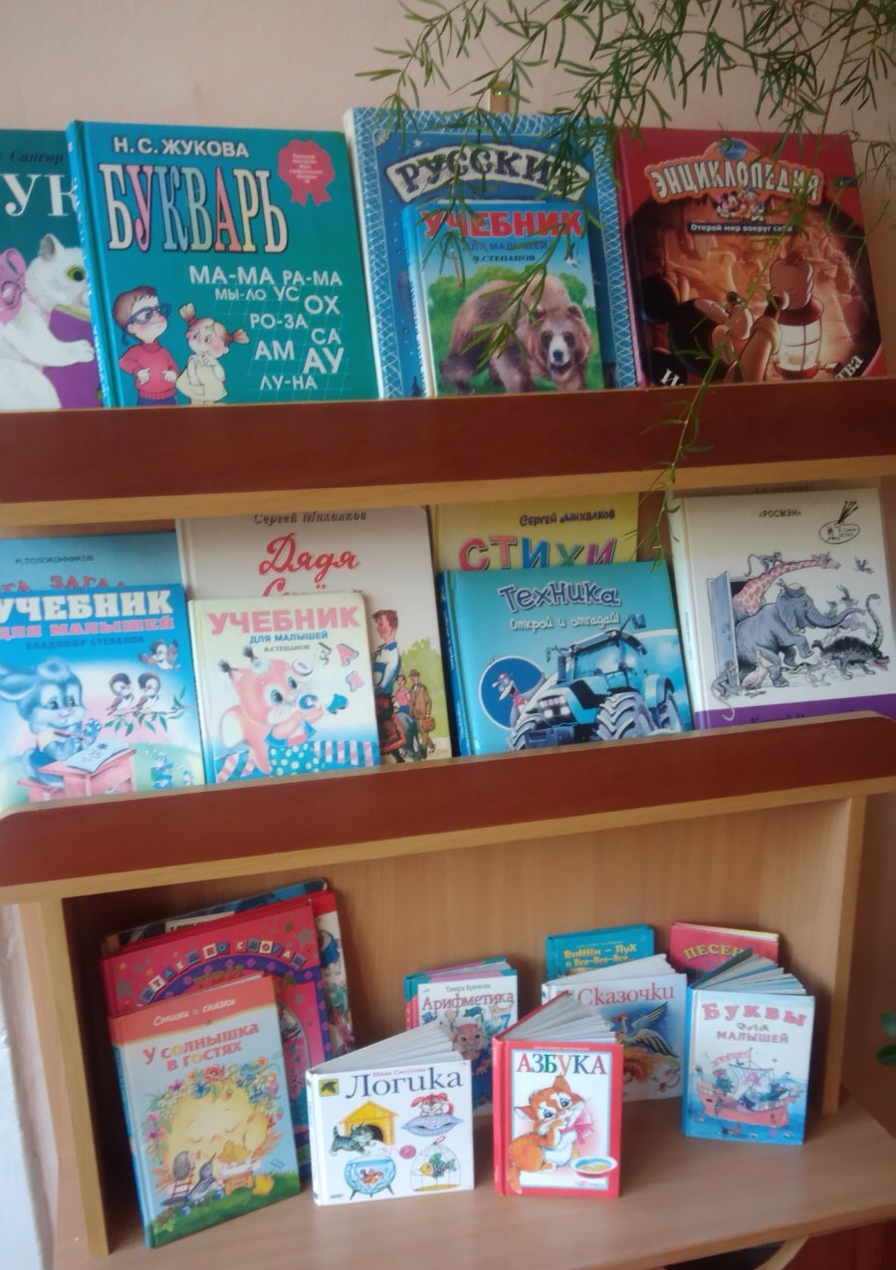 | 1. Тематическая подборка детской  художественной литературы  2. Портреты писателей и поэтов  3. Сюжетные картинки и иллюстрации к сказкам | по темам  7  1 набор

Художественно-эстетическое развитие
Название центра | Наименование, размер оснащения | Количество
Цент художественного творчества  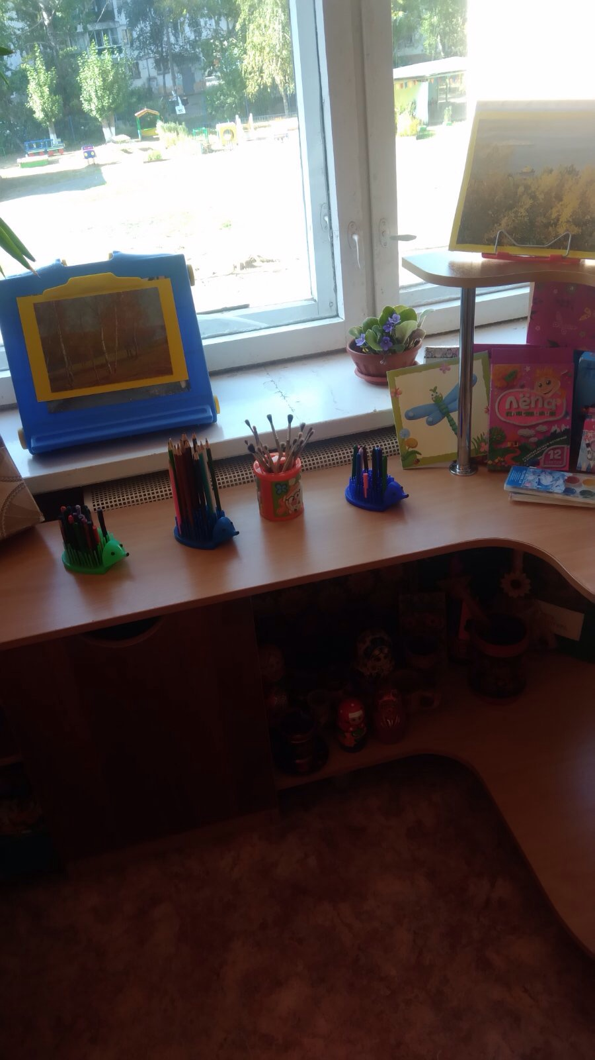 | 1. Материал для рисования: альбомы, акварельные и гуашевые краски, простые и цветные карандаши, мелки, пастель, баночки для воды, трафареты для рисования  2.Материал для лепки: пластилин, стеки, индивидуальные клеенки  3. Материал для аппликации и ручного труда: клей ПВА, кисти для клея, ёмкость под клей, салфетки, цветная бумага и картон, белый картон, гофрированная бумага  4. Образцы по аппликации и рисованию, трафареты  5. Альбомы «Гжель», «Хохломская  роспись» | 20  25  25  10  2
Театральный центр  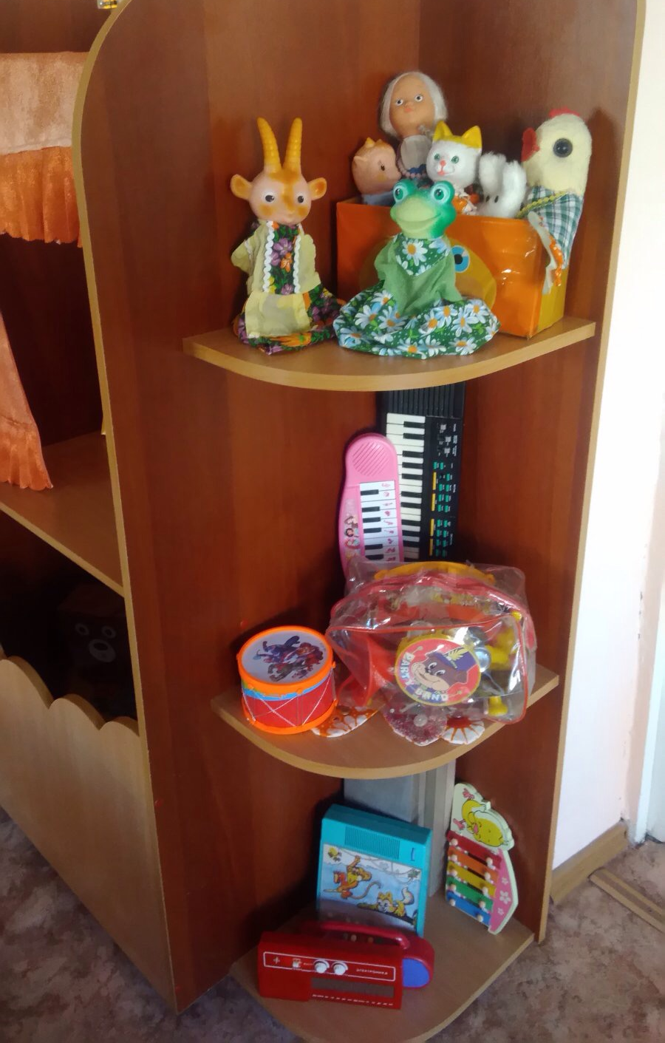 | 1.Ширма, две маленькие ширмы для настольного театра  2. Костюмы, маски, атрибуты для постановки сказок  3. Куклы и игрушки для различных видов театра (плоскостной, стержневой, кукольный (куклы би-бабо), настольный, пальчиковый  4. Атрибуты для теневого театра  5. Наборы масок (сказочные, фантастические персонажи)  6. Корона, кокошник (2-4 шт.)  7. Магнитофон  8. Аудиокассеты с записью музыки для  Спектаклей
Цент строительноконструктивных игр  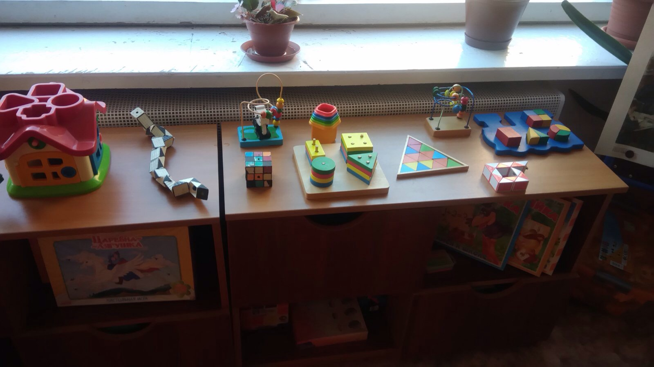 | 1. Конструктор мелкий и крупный «Лего»  2. Пластмассовый напольный конструктор  3. Мозаика  4. Пазлы  5. Конструирование из бумаги «Оригами»  6. Игрушки со шнуровками и застежками  7. Металлический конструктор  8. Небольшие игрушки для обыгрывания построек: фигурки людей и животных, макеты деревьев  9. Транспорт мелкий, средний, крупный:машины легковые и грузовые | 3  2  5  20  1  3  1  30

Физическое развитие
Название центра | Наименование, размер оснащения | Количество
Центр физкультуры  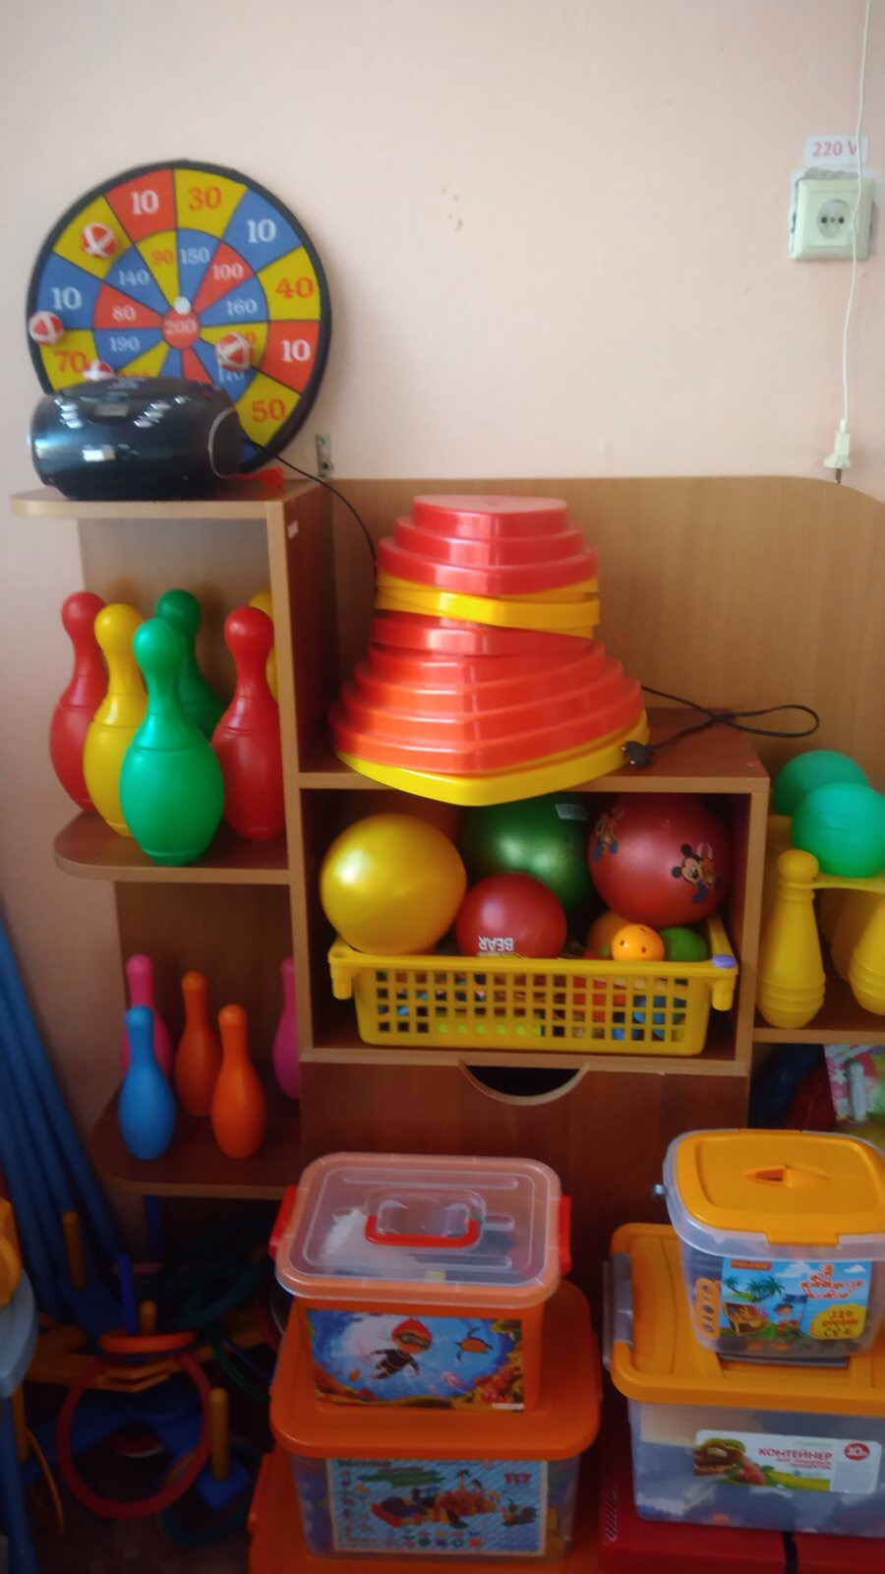 | 1. Мячи резиновые, мячи пластмассовые (разного размера)  2. Бубен большой и маленький  3. Скакалки, гантели детские  4. Кегли (большие и маленькие)  5. Кубики, флажки  6.Кольцеброс  7. Дидактический материал «Летние  виды спорта»  8. Мешочки с песком  9. Бросалки  10. Игра «Дартс»  11. Обручи разных размеров  12. Массажные дорожки и коврик  13. Тарелки «гремелки», летающие  тарелки  14. Предметные картинки «Спортивныйинвентарь» | 10  2  6  2 набора  20  2 набора  1  6  2  1  3  1  3  - набор

3. Перечень методической литературы
№  п/п | Наименование литературы  Подготовительная к школе группа | количество
1 | Н.Е. Веракса, Т.С. Комарова «От рождения до школы». Инновационная программа дошкольного образования | 1
2 | Л.В. Абрамова «Социально-коммуникативное развитие дошкольников» | 1
3 | О.А. Соломенникова «Ознакомление с природой в детском саду» | 1
4 | В.В. Гербова «Развитие речи в детском саду» | 1
5 | О.С. Ушакова «Развитие речи» | 1
6 | О.В. Павлова «Познание предметного мира» | 1
7 | И.А. Помораева «Формирование элементарных математических представлений» | 1
8 | Т.С. Комарова «Изобразительная деятельность в детском саду» | 1
9 | Т.С. Комарова «Народное искусство детям» | 1
10 | Л.И. Пензулаева «Оздоровительная гимнастика» | 1
11 | Л.И. Пензулаева «Физическая культура в детском саду» | 1
12 | О.В. Дыбина « Ознакомление с предметным и социальным окружением» | 1
13 | Л.В. Куцакова «Конструирование из строительного материала» | 1
14 | О.В. Алмазова «Развитие саморегуляции у дошкольников» | 1
15 | К.Ю. Белая «Основы безопасности». Комплекты для оформления родительских уголков в ДОО | 1
16 | Хрестоматия для чтения детям в детском саду и дома | 1
17 | Комплекты тематических карт «Осень», «Зима», «Весна», «Лето» | 1

4. План развития:

Наименование центра | План работы по развитию | Месяц
Центр развития речи | Обновить дидактические игры
Центр познавательно-исследовательской деятельности | Приобрести:  - сборно-разборные игрушки;  - игрушки – модели;  - трансформеры;  - наборы проволочных головоломок.

